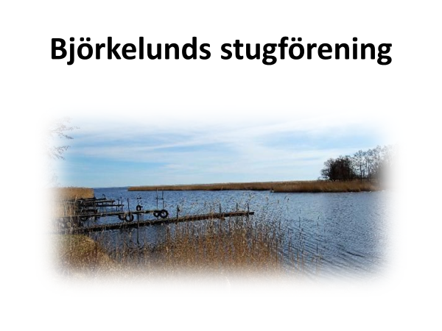

Informations till medlemmar:

* Kostnader /år,
* se samfällighets-föreningarnas, hemsida
* Björkelunds Stugförenings sommarvatten äger medlemsfastigheterna
* GA18 pumphus och ledningar
* Kostnader / år för el och försäkring och ev underhåll
* Ca 250 kr/år och fastighet

ordf. Elisabeth Nilsson 0706 93 71 04

kassör Kicki Knutsson 0730 34 36 84

**(BSF)** Björkelunds stugförening

* www.bjorkelundsstugforening.se

lösenord: **Hossmo**

***BSF:s Mail adress****:*

* [styrelsen@bjorkelundsstugforening.se](mailto:styrelsen@bjorkelundsstugforening.se)

***Vid frågor, kontakta alltid styrelsen först***

(**BSFF**)Björkelunds samfällighetsförening:

* [www.bjorkelundssamfallighetsforening.se](http://www.bjorkelundssamfallighetsforening.se)

lösenord: **nybyggare**

(**HKSF**)Hossmo Kyrkvägs samfällighet:

* [www.hossmo.se](http://www.hossmo.se)

lösenord**: dike**

* Ägare till fastighet 1:11 är BSF

Som förvaltas av BSFF

* Avtalsservitut, vattnet:

Info på Hemsidan

Båtkommittè

* Ansvarar för avtal och miljöplan
* Båtplats,
* avtal mellan medlemsfastighet och BSF,
* miljöplan
* Folkrörelsearkivet,
* där förvaras BSF:s pärmar, som innehåller info om BSF

**INFO BLAD**